Approfondissement des compétences

Activité 1 : Comment se diffuse le christianisme dans l’empire romain ?

- A quels siècles correspondent « les débuts du christianisme » ?
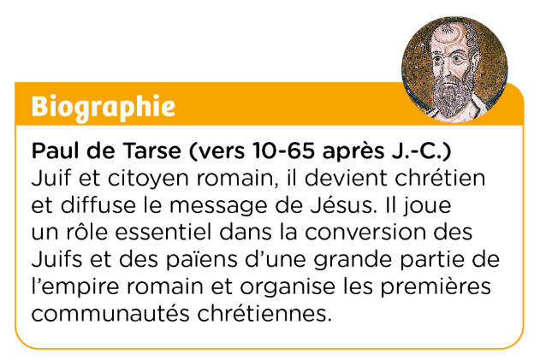
- De quand date l’édit qui fait du christianisme la religion officielle de l’empire ?
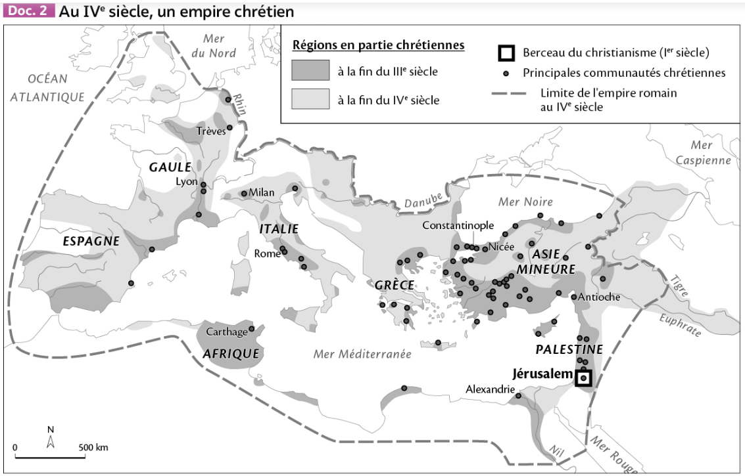
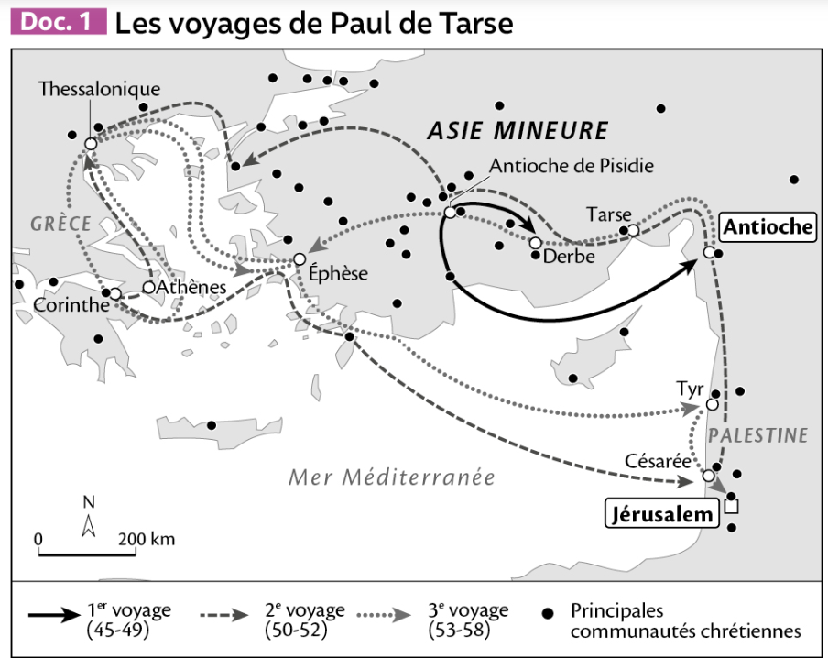

- Sur les deux documents, localisez en l’entourant la région où est apparue le christianisme. Utilisez la carte 2 pour situer cette région dans l’empire romain.
………………………………………………………………………………………………………………………………………………………………………………………………………………………………………………………………………………………………………………
- A l’aide de la carte 1, situez la période des voyages de Paul de Tarse dans le temps des débuts du christianisme en cochant les bonnes réponses.
Peu après la mort de Jésus Au milieu du Ier s. Peu avant l’édit de Théodose
Au début du Ier s. A la fin du Ier s.
- Soulignez dans la biographie de Paul de Tarse l’objectif de ses voyages. Décrivez ensuite l’itinéraire suivi lors de son troisième voyage. Pour vous aider, soulignez l’itinéraire sur la carte.
……………………………………………………………………………………………………………………………………………………………………………………………………………………………………………………………………………………………………………………………………………………………………………………………………………………
- Localisez l’espace représenté par la carte 1 en l’encadrant sur la carte 2. Situez ensuite cet espace dans l’empire romain.
………………………………………………………………………………………………………………………………………………………………………………………………………………………………………………………………………………………………………………
- A l’aide de la carte 2, classez les régions suivantes dans le tableau : Palestine, Grèce, Côtes de l’Asie Mineure, Nord et Sud de l’Italie.
Régions devenues chrétiennes entre le Ier et le IIIe s. | Régions devenues chrétiennes à la fin du IVe s.

Ajoutez au moins 2 autres régions dans chaque case du tableau.
- Expliquez le titre du document 2.
………………………………………………………………………………………………………………………………………………………………………………………………………………………………………………………………………………………………………………
- Pour conclure votre travail sur les débuts du christianisme, complétez la frise :
- En situant les voyages de Paul de Tarse
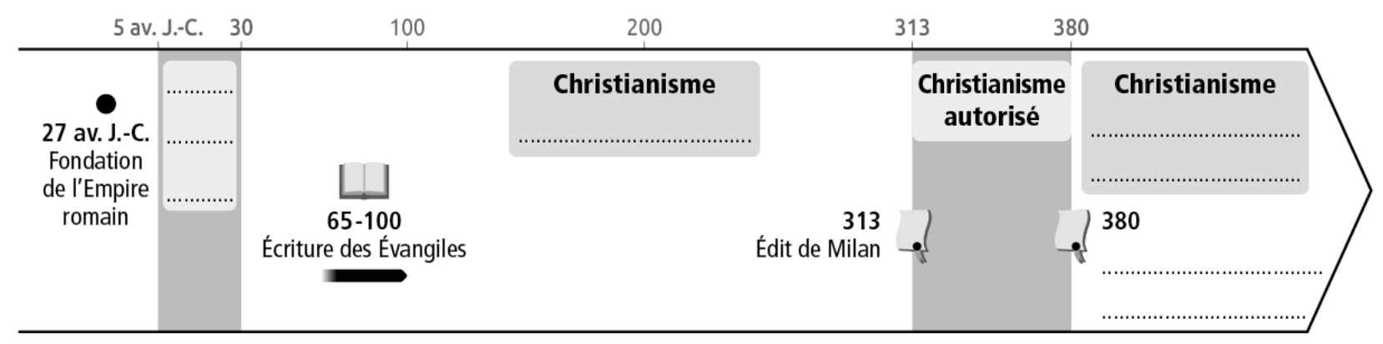
- En complétant les mots manquants

Ce que j’ai appris de nouveau sur … le christianisme et sa diffusion dans l’empire romain du Ier au IVe s.
- Au cours des Ier-IIIe s.
……………………………………………………………………………………………………………………………………………………………………………………………………

- Au IVe s.
…………………………………………………………………………………………………………………………………………………………………………………………………….

